Годовая контрольная работа по физике 8 класс (демоверсия)
- Установите соответствие между физическими понятиями и их определениями: к каждому элементу первого столбца подберите соответствующий элемент из второго столбца.

ФИЗИЧЕСКИЕ ПОНЯТИЯ |  | ОПРЕДЕЛЕНИЯ
  А) | молекула
  Б) | нейтрон
  В) | протон
  1) | положительно заряженная элементарная частица
  2) | частица, имеющая нулевую массу
  3) | наименьшая частица вещества, несущая его химические свойства
  4) | электрически нейтральная и химически неделимая частица
  5) | нейтральная частица, входящая в состав атомного ядра

Запишите в таблицу выбранные цифры под соответствующими буквами.
А | Б | В

- Какого веса груз можно поднять при помощи подвижного блока, прилагая силу 500 Н?
 | 1) | 1000 Н
 | 2) | 500 Н
 | 3) | 250 Н
 | 4) | 100 Н

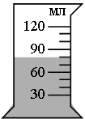
В мензурку налита вода (см. рисунок). Укажите значение объёма воды, учитывая, что погрешность измерения равна половине цены деления.
 | 1) | 70 мл |  | 2) | (70 ± 15) мл |  | 3) | (80 ± 5) мл |  | 4) | (80 ± 15) мл

4. В сосуде с водой находятся три бруска, которые в равновесии располагаются так, как показано на рисунке. Бруски сделаны из разных материалов, но имеют одинаковый размер. На какой из брусков действует наименьшая выталкивающая сила?

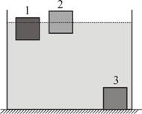
1) 1
2) 2
3) 3
- В мензурку налили воду и опустили кусок льда. Изменится ли уровень воды в мензурке, когда лёд растает?
1) не изменится
2) повысится
3) понизится.

- На рисунке приведён график зависимости температуры воды от времени. Какой процесс характеризует отрезок ДЕ?
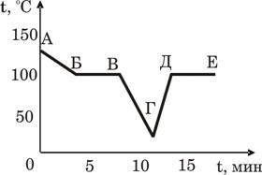
 | 1) | конденсация водяного пара
 | 2) | кипение воды
 | 3) | нагревание водяного пара
 | 4) | охлаждение водяного пара

- На рисунке представлен график зависимости температуры от полученного количества теплоты для двух веществ одинаковой массы. Первоначально каждое из веществ находилось в твёрдом состоянии. 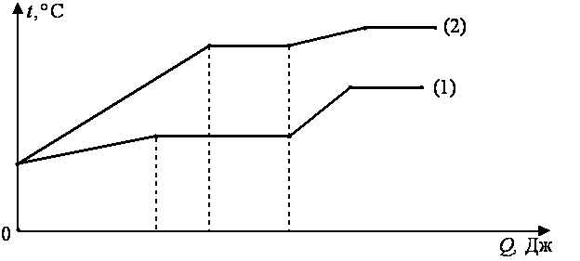
Используя данные графика, выберите из предложенного перечня два верных утверждения. Укажите их номера.
 | 1) | Удельная теплоёмкость первого вещества в твёрдом состоянии меньше удельной теплоёмкости второго вещества в твёрдом состоянии.
 | 2) | В процессе плавления первого вещества было израсходовано большее количество теплоты, чем в процессе плавления второго вещества.
 | 3) | Представленные графики не позволяют сравнить температуры кипения двух веществ.
 | 4) | Температура плавления у второго вещества выше.
 | 5) | Удельная теплота плавления у второго вещества больше.

8. На рисунке изображён участок электрической цепи, состоящий из резисторов сопротивлением R, подключённых к ним амперметров А₁ и А₂ и ключа К. Определите, как изменятся при замыкании ключа К общее сопротивление цепи и показание амперметра А₂.

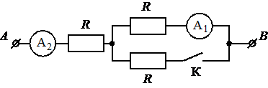

Для каждой величины определите соответствующий характер изменения:

1) | увеличивается
2) | уменьшается
3) | не изменяется

Запишите в таблицу выбранные цифры для каждой физической величины. Цифры в ответе могут повторяться.

Общее сопротивление цепи | Показание амперметра А₂

- Удельная теплоёмкость серебра равна 250 Дж/(кг·°С). Это означает, что
 | 1) | при температуре 0°С 1 кг серебра выделяет количество теплоты, равное 250 Дж
 | 2) | для нагревания 1 кг серебра на 1°С необходимо количество теплоты, равное 250 Дж
 | 3) | при сообщении куску серебра массой 250 кг количества теплоты, равного 250 Дж, его температура повышается на 1°С
 | 4) | для нагревания 1 кг серебра на 250°С затрачивается количество теплоты, равное 1 Дж

- Установите соответствие между формулами для расчёта физических величин для случая протекания тока по участку цепи (см. рисунок) и названиями этих величин.
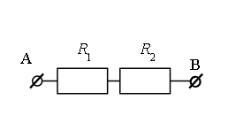
В формулах использованы обозначения: I − сила тока на участке АВ цепи;
R₁ и R₂ − сопротивления резисторов; t − время.
К каждой позиции первого столбца подберите соответствующую позицию
из второго столбца и запишите в таблицу выбранные цифры под соответствующими буквами.

ФОРМУЛЫ |  | ФИЗИЧЕСКИЕ ВЕЛИЧИНЫ
  А) | I²R₁​ t
  Б) | I²R₂
  1) | мощность электрического тока, выделяющаяся на резисторе R₁
  2) | мощность электрического тока, выделяющаяся на резисторе R₂
  3) | работа электрического тока на резисторе R₁
  4) | работа электрического тока на резисторе R₂

- Используя данные рисунка, определите показание идеального амперметра А.

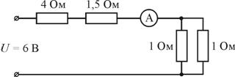

- На рисунке приведён график зависимости напряжения на концах никелинового провода площадью поперечного сечения 0,1 мм² от силы тока в нём. Чему равна длина провода? 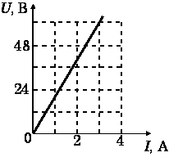
13. Нагретый камень массой 5 кг, охлаждаясь на 4°С в воде массой 2 кг, нагревает её на 1 °С. Чему равна удельная теплоёмкость камня? Тепловыми потерями можно пренебречь.
14. Сколько времени потребуется электрическому нагревателю, чтобы довести до кипения 2,2 кг воды, начальная температура которой равна 10 °С? Сила тока в нагревателе равна 7 А, напряжение в сети равно 220 В, КПД нагревателя равен 45%.

